Ausgezeichnete Form und Funktion

Geberit zweimal beim iF DESIGN AWARD 2021 prämiert
Geberit Vertriebs GmbH & Co KG, Pottenbrunn, Mai 2021

Zwei Geberit Produkte wurden heuer von der Jury des international renommierten iF DESIGN AWARD 2021 prämiert: die bodenebene Duschfläche Olona überzeugt wie die Badserie iCon sowohl in ästhetischer als auch in funktioneller Hinsicht.

iF Design Award für Geberit Olona …
Die bodenebene Duschfläche Geberit Olona begeisterte die Jury sowohl in ästhetischer als auch in funktioneller Hinsicht. Das zeigt sich unter anderem am minimalistischen Design des Ablaufs. Der Ablaufdeckel mit dem schmalen Chromring schwebt scheinbar über der Duschfläche. Damit alles sauber ablaufen kann, wird die Reinigung durch einen Kammeinsatz am Ablaufdeckel erleichtert. Die spezielle Oberfläche der Duschfläche bietet Rutschsicherheit der Antirutschklasse B auf. Dank durchdachter Systemtechnik und integriertem Dichtvlies lässt sich die Duschfläche rasch und sicher einbauen. Diese Eigenschaften überzeugten die Jury in allen Bewertungspunkten.
… und für Geberit Badserie iCon
Die beliebte Komplettbadserie Geberit iCon steht seit vielen Jahren für ein modernes Design und klare Linien im mittleren Preissegment. Das umfassende Designupgrade mitsamt den durchdachten Sortimentserweiterungen wurde von der Jury des iF DESIGN AWARD 2021 als zweites Geberit Produkt in diesem Jahr prämiert. Denn ganz gleich wie groß das Badezimmer ist, die Badserie iCon bietet stets eine passende Lösung aus ihrem umfangreichen Programm an Keramiken und Badmöbeln. Bei der aktuellen Überarbeitung des Möbelkonzepts wurde besonderes Augenmerk auf die Optimierung des Stauraums gelegt. Zudem sorgen neue Waschtische mit schlankeren Randhöhen für eine neue Leichtigkeit im Bad.

Weitere Auskünfte erteilt:
Evelyn Sillipp
PR & Media

Geberit Vertriebs GmbH & Co KG
T: +43 2742 401 3010
M: +43 664 8177883
evelyn.sillipp@geberit.com
www.geberit.at

Bildauswahl
iF Design Award
Die Badserie Geberit iCon und die neue Duschfläche Geberit Olona überzeugten die Jury des international renommierten iF DESIGN AWARD 2021.
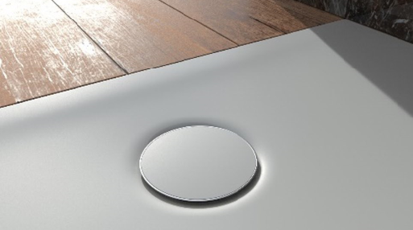 | Chic und durchdacht  Die bodenebene Duschfläche Geberit Olona bietet anspruchsvolles Design und hochwertiges Material zu einem attraktiven Preis-Leistungs-Verhältnis. Dank der durchdachten Geberit Systemtechnik ist sie schnell und einfach montiert. Sie wurde soeben mit dem iF Design Award 2021 ausgezeichnet.
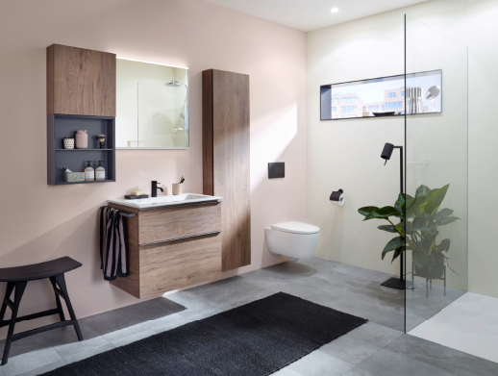 | Geberit iCon  2021 erhält die Badserie Geberit iCon ein frisches Aussehen und wird um zusätzliche Keramiken und Möbel erweitert. Waschtische mit schlanken Randhöhen sorgen für eine neue Leichtigkeit im Bad. Geberit iCon wurde soeben mit dem iF Design Award 2021 ausgezeichnet.

Über Geberit
Die weltweit tätige Geberit Gruppe ist europäischer Marktführer für Sanitärprodukte. Geberit verfügt in den meisten Ländern Europas über eine starke lokale Präsenz und kann dadurch sowohl auf dem Gebiet der Sanitärtechnik als auch im Bereich der Badezimmerkeramiken einzigartige Mehrwerte bieten. Die Fertigungskapazitäten umfassen 29 Produktionswerke, davon 6 in Übersee. Der Konzernhauptsitz befindet sich in Rapperswil-Jona in der Schweiz. Mit rund 12 000 Mitarbeitenden in rund 50 Ländern erzielte Geberit 2020 einen Umsatz von CHF 3,0 Milliarden. Die Geberit Aktien sind an der SIX Swiss Exchange kotiert und seit 2012 Bestandteil des SMI (Swiss Market Index).

